Povinně zveřejňované informace dle zákona č. 106/1999 Sb., o svobodném přístupu k informacím
Název | Základní škola a Mateřská škola Horka nad Moravou, příspěvková organizace
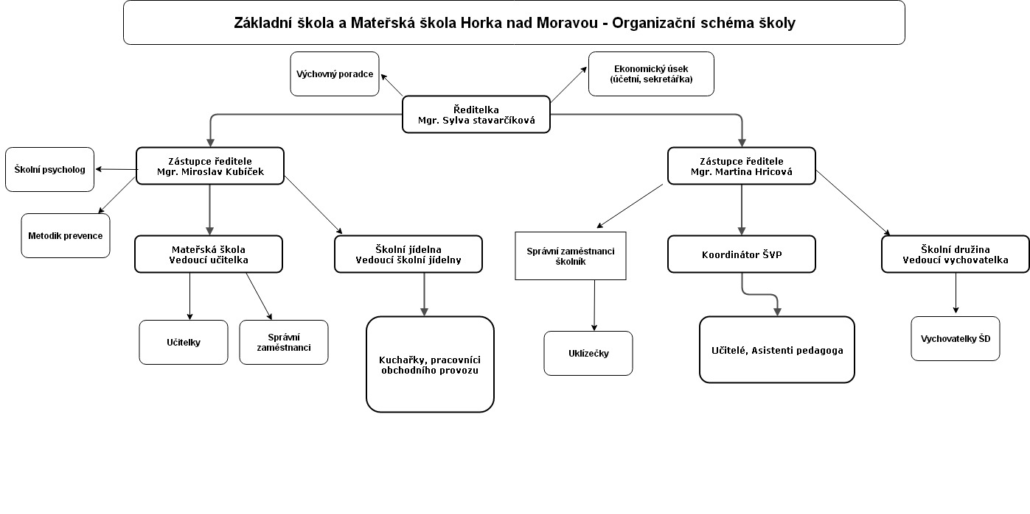  Důvod a způsob založení | Škola je příspěvková organizace zřízená obcí Horka nad Moravou. Poskytuje výchovu, vzdělávání a školské služby - školní družinu a školní jídelnu.
Organizační struktura
Kontaktní poštovní adresa | Základní škola a Mateřská škola Horka nad Moravou, Lidická 396/9, 783 35 Horka nad Moravou
Adresa úřadovny pro osobní návštěvu | Základní škola, Lidická 396/9, 783 35 Horka nad Moravou
Úřední hodiny | V pracovní dny: 8:00 – 11:00, 13:00 – 14:30
Telefonní čísla | sekretariát: | 585 378 047
Čísla faxu | Není
Adresa internetové stránky | http://www.zshorka.cz/
Adresa e-podatelny | ID datové schránky: bjema48
Další elektronické adresy | škola: skola@zshorka.cz  ředitelka školy: stavarcikova@zshorka.cz  zástupce ředitele: martina.hricova@zshorka.cz  zástupce ředitele: miroslav.kubicek@zshorka.cz  výchovný poradce: martin.malenovsky@zshorka.cz  metodik prevence: miroslav.kubicek@zshorka.cz
Případné platby lze poukázat | banka Česká spořitelna, č. účtu: 1809609309/0800
IČ | 709 81 493
DIČ | Nejsme plátci DPH
Seznamy hlavních dokumentů | Školní vzdělávací program pro základní vzdělávání Naživo+ (platný od 1.9 2016)  Školní řád  Plán pedagogického rozvoje školy  Výroční zprávy
Rozpočet | Údaje o rozpočtu lze najít na www.zshorka.cz
Žádosti o informace | Žádosti lze podat na sekretariátu školy. Veškeré používané formuláře lze získat tamtéž nebo na webových stránkách školy.  Podle zákona č.106/1999Sb. o svobodném přístupu k informacím se žádost o poskytnutí informace podává ústně nebo písemně. Není-li žadateli na ústně podanou žádost informace poskytnuta nebo nepovažuje-li žadatel informaci na ústně podanou žádost za dostačující, je třeba podat žádost písemně. Za písemnou žádost je v souladu s § 13 odst. 1 zákona č. 106/1999 Sb. a čl.8 odst.3 tohoto pokynu považována žádost doručená poštou, osobně v písemné podobě, elektronickou poštou na adresu skola@zshorka.cz nebo datovou schránkou školy. V žádosti musí být uvedeno, že se jedná o poskytování informací dle zákona 106/1999 Sb. Neobsahuje-li žádost tyto údaje, není žádost podáním ve smyslu tohoto zákona a žádost se odloží. Žádost je podána dnem, kdy ji obdržel povinný subjekt. Sdělení žadatele, že trvá na poskytnutí informace podle § 6 odst.2 zákona č. 106/1999 Sb., se považuje za nové podání žádosti.
Příjem žádostí a dalších podání | Žádosti, stížnosti či jiná podání lze podat na sekretariátu školy. Veškeré používané formuláře lze získat tamtéž, příp. na www.zshorka.cz
Opravné prostředky | Proti rozhodnutí povinného subjektu lze podat odvolání ve lhůtě do 15 dnů od doručení rozhodnutí, nebo od marného uplynutí lhůty pro vyřízení žádosti. Odvolání se podává písemně na sekretariátu školy.
Formuláře | Jsou umístěny na webových stránkách školy zde:  https://www.zshorka.cz/uvod-2/info-pro-rodice/formulare-ke-stazeni/
Popisy postupů -návody pro řešení životních  situací | Základní vzdělávání: https://portal.gov.cz/obcan/zivotni-situace/vzdelani-veda-a-vyzkum/zakladni-skoly  Přístup k informacím: https://portal.gov.cz/obcan/zivotni-situace/obcan-a-stat/pristup-k-informacim  Sociální zabezpečení: https://portal.gov.cz/obcan/zivotni-situace/socialni-zabezpeceni
Nejdůležitější používané předpisy | Činnost školy se řídí zejména těmito právními předpisy:  1/ zákon 552/1991 Sb., o státní kontrole, ve znění pozdějších předpisů  2/ zákon 320/2001 Sb., o finanční kontrole ve veřejné správě a o změně některých zákonů, ve znění pozdějších předpisů  3/ zákon č.561/2004 Sb., o předškolním, základním, středním, vyšším odborném a jiném vzdělávání (školský zákon)  4/ zákon č. 563/2004 Sb., o pedagogických pracovnících  5/ zákon č. 500/2004 Sb., správní řád  6/ zákon č.106/1999 Sb., o svobodném přístupu k informacím  7/ zákon č. 250/2000 Sb. o rozpočtových pravidlech územních rozpočtů
Vydané právní předpisy | Škola nevydává právní předpisy
Sazebník úhrad za poskytování informací | Žadatel je povinen uhradit náklady spojené s vyhledáváním a pořízením požadované informace (částky včetně DPH  a/ úhrada výkonu při vyhledávání informací:  - do 1/2 hodiny 60,- Kč  - za každou další půlhodinu 40,- Kč (max. však 200,- Kč)  b/ kopírování dokumentů:  - jednostranná A4 2,- Kč  - jednostranná A3 5,- Kč  - oboustranná A4 5,- Kč  - oboustranná A3 10,- Kč  c/ odeslání informace na adresu žadatele  podle tarifů České pošty  d/ Uložení informací na CD nebo DVD 80,- Kč (včetně media)
Usnesení nadřízeného orgánu o výši úhrad  za poskytnutí informací | Nebylo vydáno.
Vzory licenčních smluv | Škola je vyňata z poskytování informací, která je předmětem ochrany práva autorského.
Výhradní licence | Škola nemá výhradní licence.
Výroční zpráva podle zákona č. 106/1999 Sb. | Výroční zprávy jsou k dispozici na: https://www.zshorka.cz/o-skole/dokumenty-zs/vyrocni-zprava/  Zprávy za poslední dva roky:  https://www.zshorka.cz/wp-content/uploads/VZ.pdf  https://www.zshorka.cz/wp-content/uploads/v%C3%BDro%C4%8Dka-2016-17_final.pdf

